


2016年度ひょうご聴障ネット総会
～ひょうご聴覚障害者事業活動支援ネットワーク～
非会員用

平素は「ひょうご聴障ネット」の活動にご理解とご支援を頂きありがとうございます。
さて下記のとおり「2016年度総会」を開催いたします。
たすう

日時：2017年5月14日（日）10：30～15：40（受付10：00～）
場所：神戸市勤労会館 大ホール
ＪＲ・阪急・阪神・神戸市営地下鉄・ポートライナー各三宮駅から東へ徒歩5分

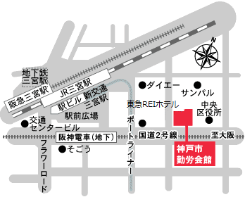
内容
〈総会〉 10:30～11:50
・２０１６年度活動・決算報告
・２０１７年度活動計画・予算案
※ネット会員でない方も総会の傍聴ができます。
〈活動報告会〉 13:00～14:45
・たじま聴覚障害者センター「放課後等デイサービス事業」
・兵庫盲ろう者友の会「ひょうご盲ろう者支援センター」
・ひょうご聴障ネット「ネット設立の経緯」
〈アピールパレード〉 15:00～15:40
神戸市勤労会館を出発し、センター街を経由し元町・大丸前まで
※当日、個人会員・団体会員の新規・継続の申し込みを受け付けます。
※情報保障 ： 手話通訳 ・ 要約筆記 ・ 磁気ループ
※保育あり ： 要申込。無料。 3歳～小学生まで。 申込締切 4/16（日）


参加無料


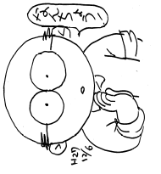
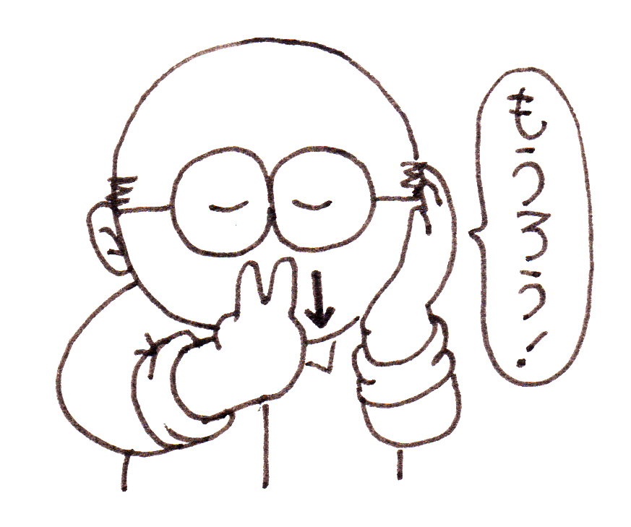

©岡野雄一
盲ろう者用
※報告会資料について配慮が必要な方は下記にご記入の上、事務局あてにＦＡＸください。

お名前 地域 所属
必要なものに○を付けてください。 拡大字 点字 （締切4/16）

